GE ONE WT, 90x40cm, CleanDrain, v.Ausld. o.Hl., Ül.verd., weiß Tect/hgl.verchr.

Geberit

Eigenschaften

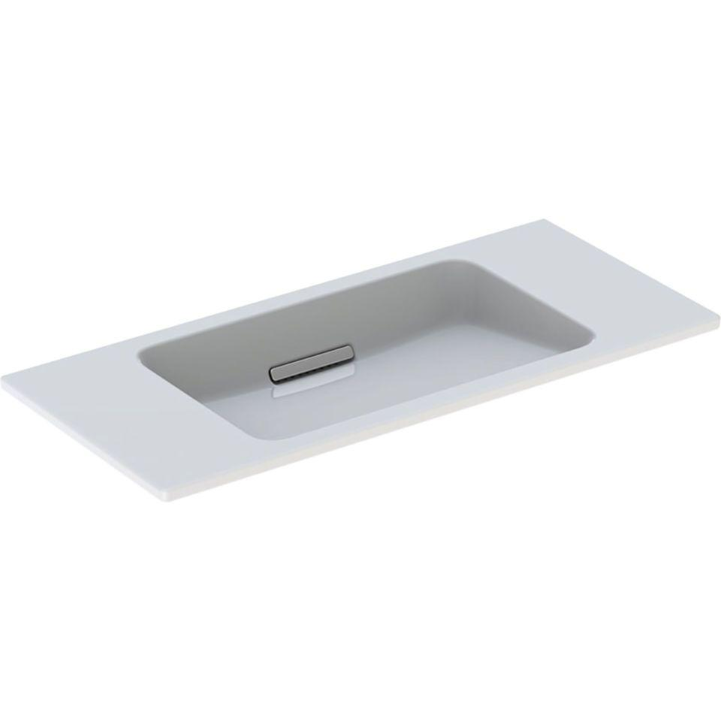

GTIN:

4025410572455

HAN:

500390011

Farbton

weiß

Form

rechteckig

Montageart

hängend

Oberfläche

glänzend, Standard

Produkt

Einzelbecken

Werkstoff

Keramik

Anzahl Plätze

1,00

Höhe (mm)

130,00

Tiefe (mm)

400,00

Ablagefläche

links und rechts

Armaturenloch

ohne

Befestigungsart

Dübelbolzen

Einbau/Montage/Aufstellung

Wandmontage

Ausladung Becken (mm)

400,00

Breite/Durchmesser (mm)

900,00

Mittenabstand Schraubenlöcher (mm)

620,00